Инструкция по сборке снегоката

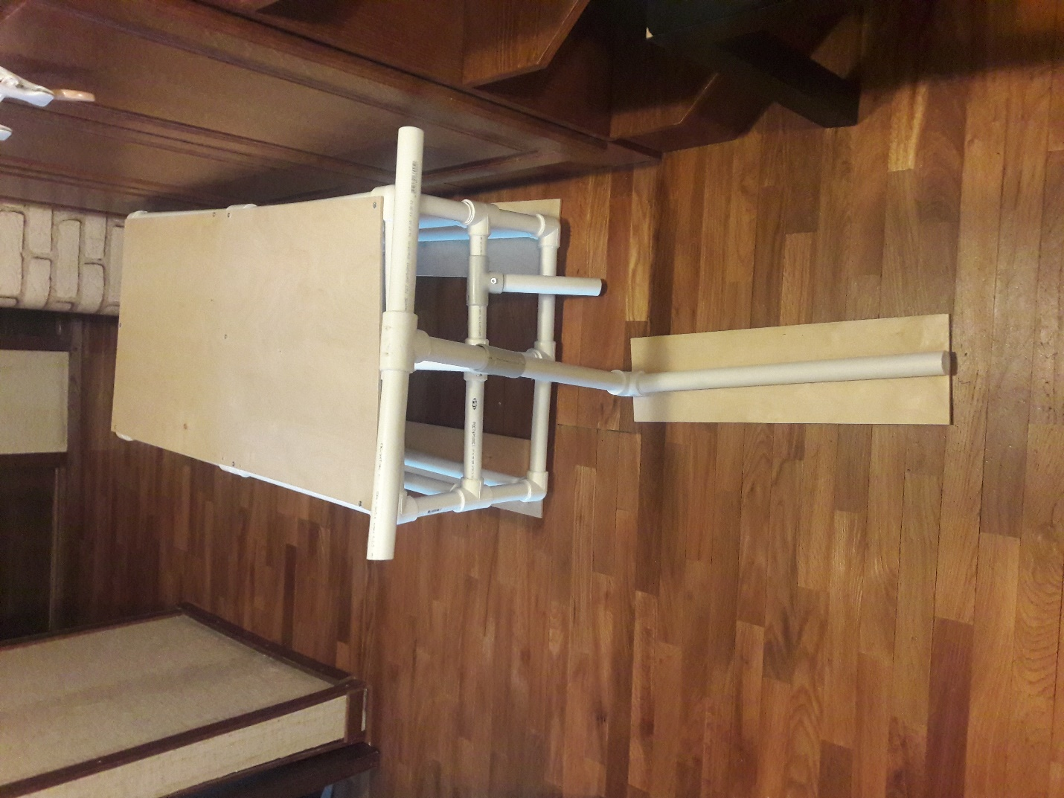

Вам понадобится: 16 метров полипропиленовой трубы 32 мм;
Соединители: 1 уголок, 5 тройников, 4 крестовины, 8 двухплоскостных тройников, 5 двухплоскостных крестовины, 6 защёлкивающихся соединителей.
Фанера: 1 деталь 105*55 см; 2 детали 100*15; 1 деталь 50*15.

Каркас:
Распилите трубы на следующие куски:
- 46 см – 12 штук
- 13,5 см – 16 штук
- 21 см – 16 штук
- 31 см – 1 штука

Соедините 6 21-сантимертровых деталей и 6 13,5-саниметровых деталей таким образом: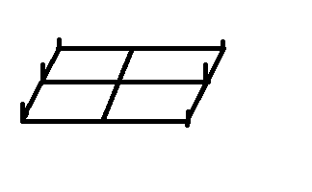Потом сделайте похожую деталь, замените тройник двухплоскостной крестовиной.
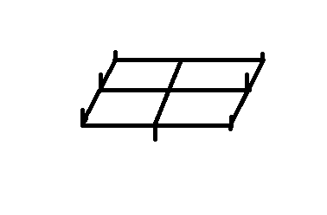
Далее, используя 12 46-сантиметровых деталей и 4 13,5-сантиметровых деталей, соберите 2 таких конструкции:
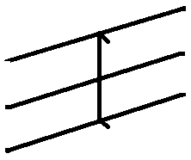
После этого, из 31-см детали и двух 21-см деталях соберите следующую деталь, и соедините их всех:
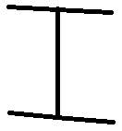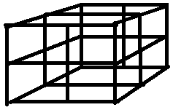

Руль:
- 50 см – 2 штуки
- 25 см – 2 штуки
- 20 см – 1 штука
- 28 см – 2 штуки

Присоедините к каркасу 1 20-см трубу:
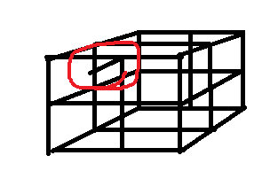
Далее соберите руль:
И присоедините его к каркасу, укрепив соединение, и используя защёлкивающиеся соединители. Если они не защелкиваются, используйте саморезы в тех местах, где труба не должна крутиться. Так же, приделайте тормоз таким же образом:

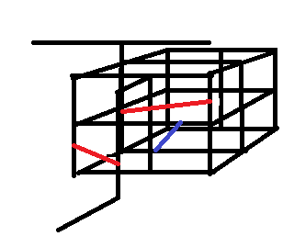
Полозья:

Приделайте саморезами фанеру. ВАЖНО! Перед тем, как присоединить фанеру к каркасу, сделайте отверстия большим сверлом, чтобы шляпки саморезов не торчали из фанеры.

Цена:

8 двухметровых труб за 150 рублей=1200 рублей.
Соединители: около 950 рублей.
Фанера – 500 рублей + около 200 рублей за распил в Леруа Мерлен.
Саморезы – 75 рублей.
ИТОГО: 2850 рублей.

